**1.- Ingreso al Software SAG**

Para ingresar se debe dirigir al siguiente **link** [**https://sag.ciudaddelnino.cl/SAG_5/Login/**](https://sag.ciudaddelnino.cl/SAG_5/Login/) posterior se despliega la siguiente portada, donde se debe ingresar nombre de usuario y contraseña y presionar ingresar:

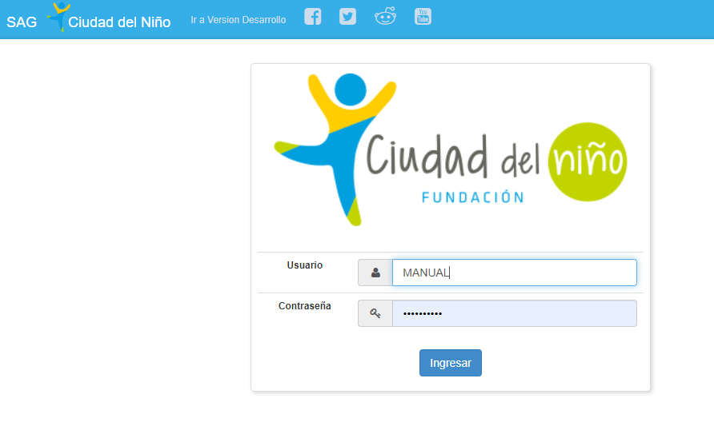

**2.- Selección de Programa**

Al ingresar con el nombre de usuario y contraseña solicitara seleccionar el programa al cual se tiene acceso, quienes tengan mas de un programa a cargo.

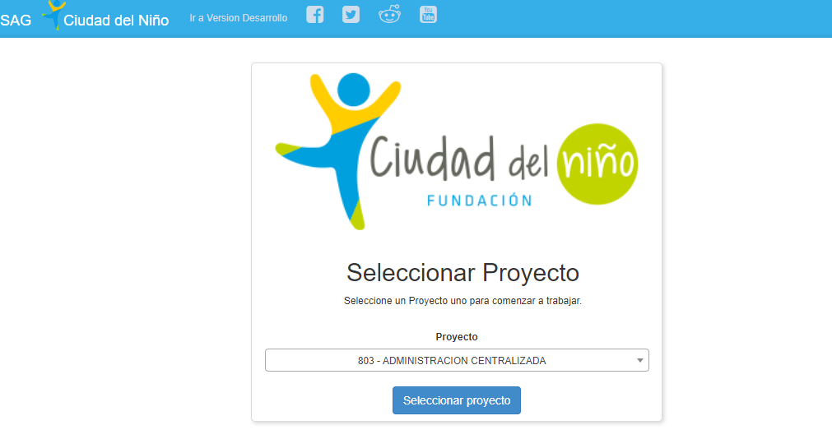

**3.- Al seleccionar el programa se despliega la siguiente página**:

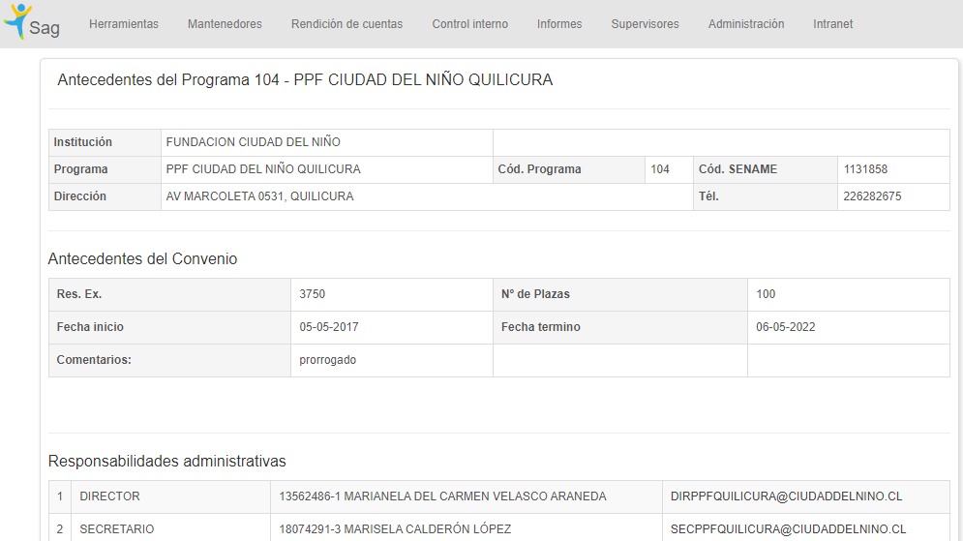

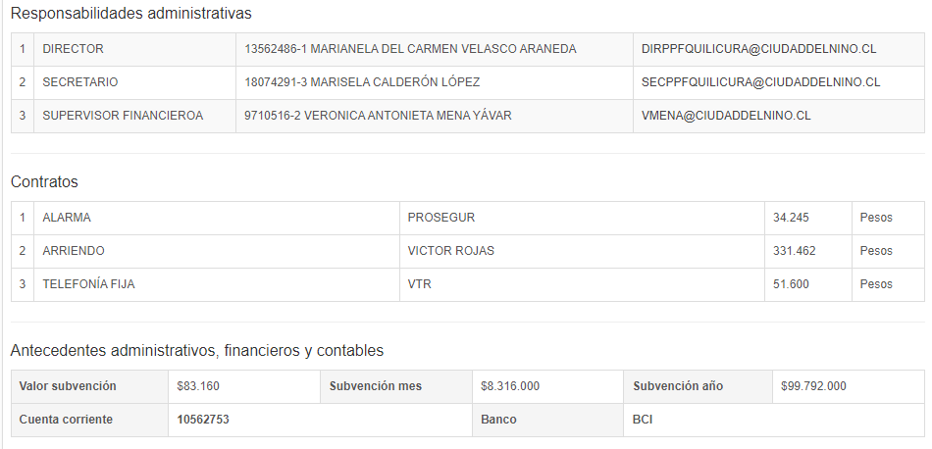

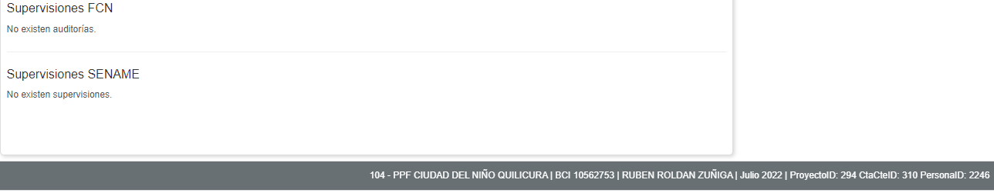

* **En la cual se visualiza lo siguiente, donde deberá estar llenado en su totalidad por el Programa:**
* Antecedentes del Programa
* Antecedentes del convenio
* Responsabilidades Administrativas
* Contratos
* Antecedentes Administrativos, financieros y contables
* Supervisor FCN
* Supervisores Sename

**4.- Menú Herramientas**

El menú Herramientas contiene opciones para el manejo del sistema a nivel de usuario conectado, el cual se compone de:

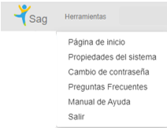

* **Página de Inicio**: Es la opción para volver a la página principal donde están los antecedentes del programa.
* **Propiedades del Sistema:** En esta pantalla es donde se da la posibilidad de cambiar de proyecto en caso de que el usuario trabaje en más de un proyecto, también se indica el periodo de trabajo y los correlativos de los comprobantes.
* **Cambio de Contraseña**: Cambiar contraseña por defecto a una personal.
* **Preguntas Frecuentes**: Al seleccionar se despliega un listado de preguntas sobre el uso del Software SAG y sus respuestas.
* **Manual de Ayuda**: Guía del uso del Sistema Software SAG.
* **Salir**: Permite salir del sistema.

**5.- Mantenedores**

En la siguiente pestaña del menú al presionar Mantenedores se muestra las opciones disponibles, según su perfil de usuario el cual muestra lo siguiente:

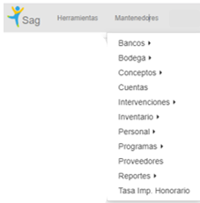

·

**5.1 Bancos**

Al presionar en el Menú **Mantenedores – Banco** da dos opciones **Maestro Bancos** y **Ctas. Ctes**, según lo siguiente:

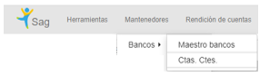

Maestro Bancos:En esta opción da la posibilidad de buscar y crear Bancos, según la siguiente imagen:

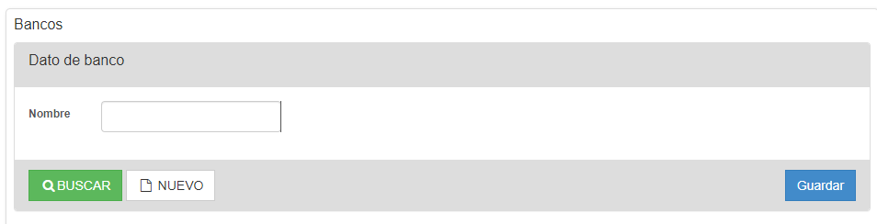

Ctas. Ctes.: En esta opción muestra los datos de la Cuenta Corriente del programa como su número de cuenta, sucursal, dirección, etc. También permite su modificación o crear nuevos datos:

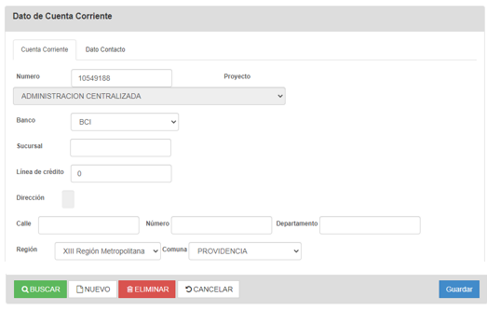

,

**5.2 Bodega**

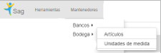Al presionar en el menú **Mantenedores – Bodega** da dos opciones **Artículos** y **Unidades de medida**

Artículos:En esta opción da la posibilidad de buscar y crear Artículos en la descripción, seleccionando la Categoría y unidad de medida que corresponda al artículo creado. Según la siguiente imagen:

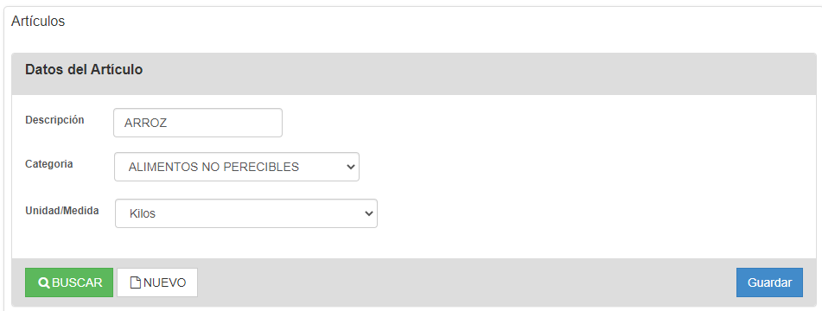

Unidad de Medida: En esta opción permite crear una unidad de medida que no aparezca en el listado al presionar Buscar, al crear se debe escribir en **Descripción** y en la **Sigla** la abreviatura de cómo será identificada, luego se da presionar Guardar para crear.

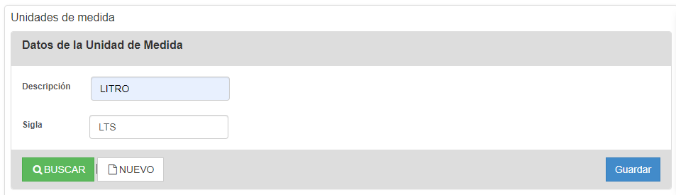

**5.3 Conceptos**

Al presionar en el menú **Mantenedores – Conceptos** muestra las distintas opciones que permite su modificación o crear, según el siguiente listado:

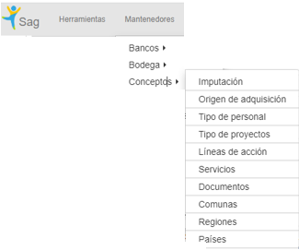

**5.4 Cuentas**

Al presionar en **Mantenedores – Cuentas**, se abre un recuadro el cual muestra los datos de una cuenta y permite su modificación o crear una nueva, según la siguiente imagen:

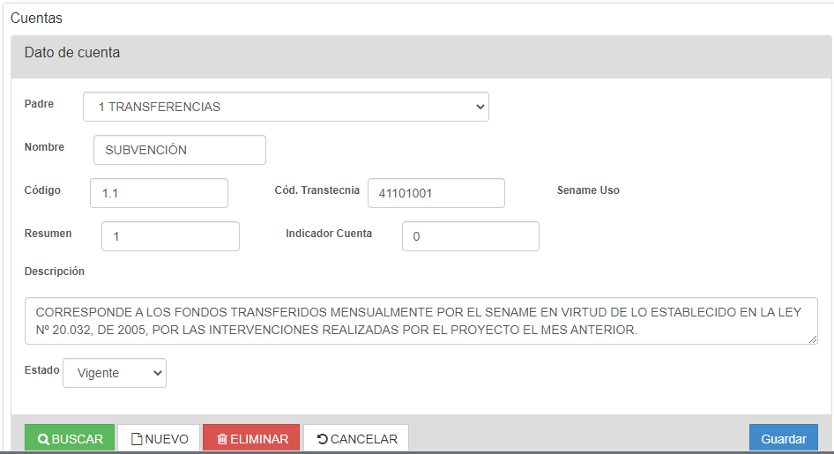

**5.5 Intervenciones**

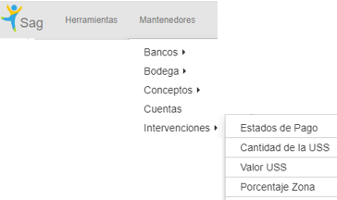Al presionar en **Mantenedores – Intervenciones**, se despliega una lista de opciones las cuales permite modificar o crear datos del programa para el valor de las intervenciones, tanto como Medida de Protección o Sobre Atenciones por 80 BIS:

**5.6 Inventarios**

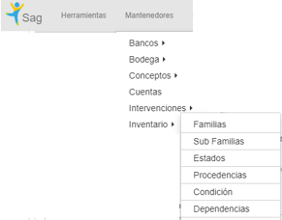Al presionar en **Mantenedores – Inventario**, se despliega una lista de opciones las cuales permite modificar o crear, Familias, Sub Familias, Estados, Procedencias, Condición y Dependencias de Inventario:

**5.7 Personal**

Al presionar en **Mantenedores – Personal** se despliega una lista de opciones las cuales permite visualizar, modificar o crear tanto Profesión, Cargos y Asignar Roles a los usuarios.

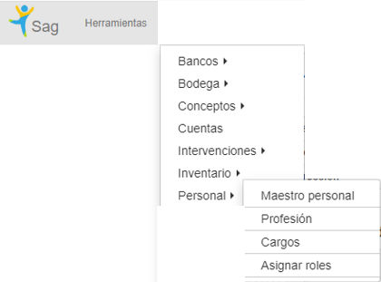

Al seleccionar las siguientes opciones:

Maestro Personal

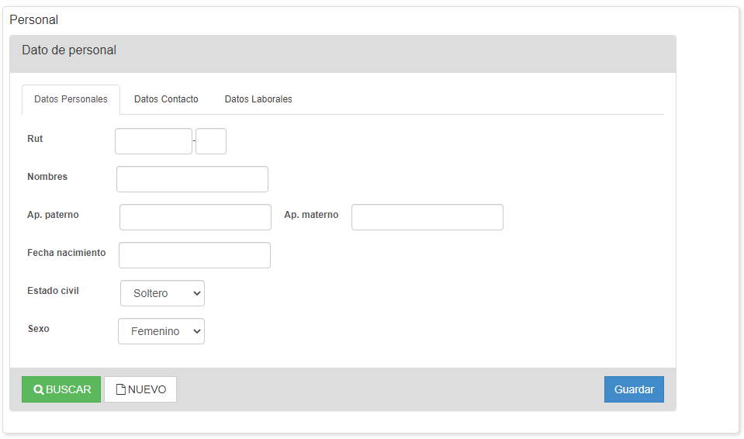Permite buscar y crear al personal de un programa, según la siguiente imagen:

Profesión

Permite buscar y crear una Profesión para ser asignado a un usuario en el Software SAG

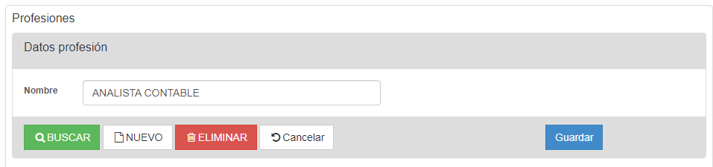

Cargos

Permite buscar y crear un cargo para luego asignar a un usuario.

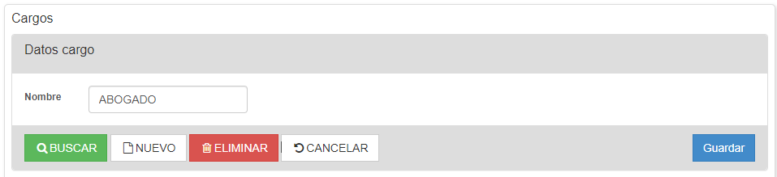

Asignar Roles

Permite buscar y crear roles los cuales son vinculantes para que aparezcan en la Pagina de Inicio del Software SAG tales como; Apoderado, quien es el apoderado de la cuenta corriente del programa, secretaria, Supervisor Financiero.

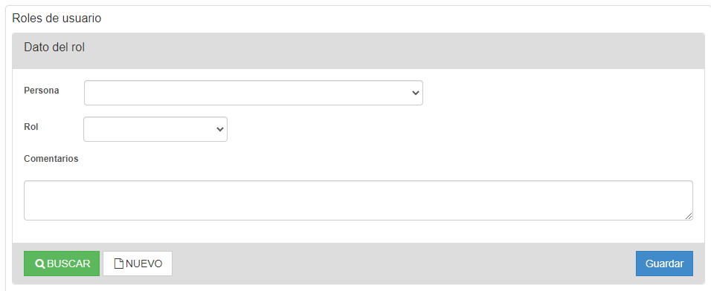

**5.8 Programas**

Al presionar en **Mantenedores – Programas** se despliega una lista de opciones para crear o modificar programas y contratos

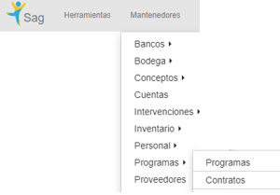

.

Al seleccionar las siguientes opciones:

Programas

En el da la opción de Crear un programa en el Software SAG respetando el correlativo asignado en los programas o modificar los datos creados, según la siguiente imagen:

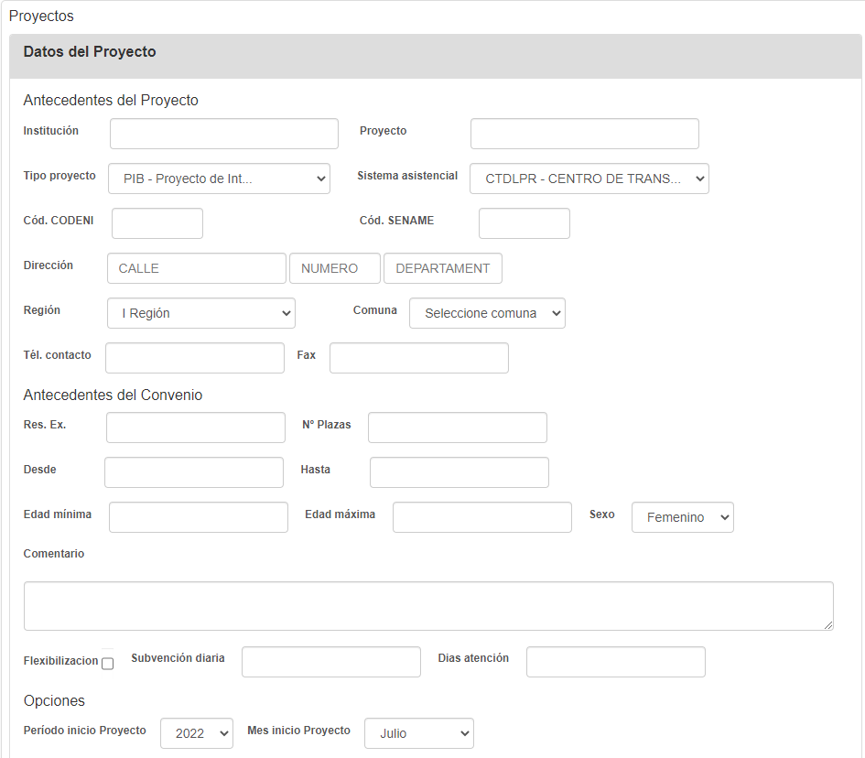

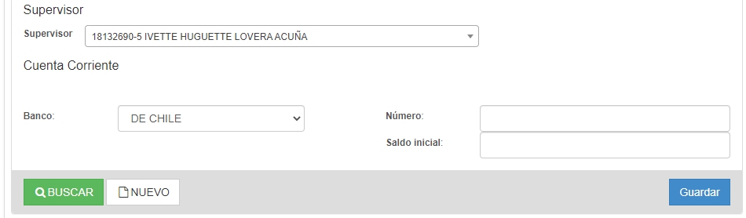

Contratos

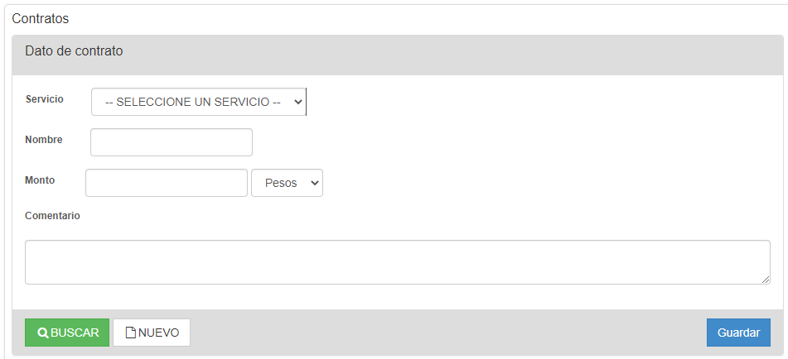En el da la opción de **Crear** un Contrato para que figure en la **Página de Inicio** del programa en el Software SAG, según la siguiente imagen:

**5.9 Proveedores**

Al presionar en **Mantenedores – Proveedores** se despliega la siguiente pantalla la cual permite visualizar un proveedor creado o crear uno nuevo.

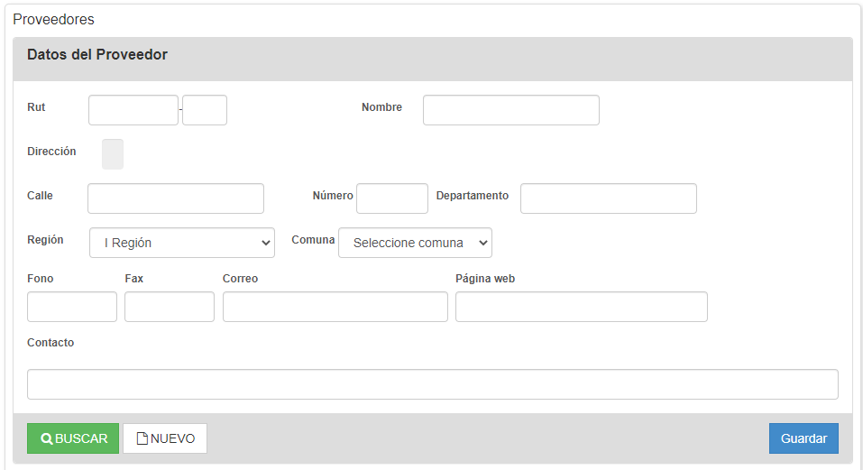

**5.10 Reportes**

Al presionar en **Mantenedores – Reportes** se despliega una lista con Tipo de Reportes y Contenido Reporte que es solo para desarrollo en los reportes de Estados de Resultado.

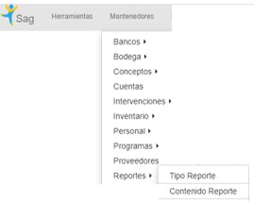

**5.11 Tasa Imp. Honorario**

Al presionar en **Mantenedores – Tasa Imp. Honorario** se despliega una pantalla que permite visualizar la Tasa de Impuesto de Honorarios o crear una nueva, esto se crea una vez al año según SII, por honorarios por segunda categoría o honorarios con préstamos estatal.

Al crearse habilita la tasa de impuesto al seleccionar en un egreso con boleta de honorarios.

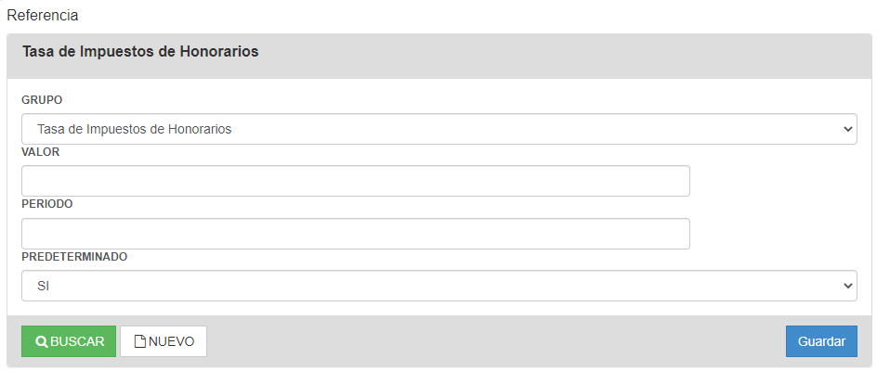

**6. Rendiciones de Cuentas**

En el Menú del Software SAG se encuentra la opción Rendiciones de Cuentas, al presionar despliega una lista con la siguiente información que se puede seleccionar.

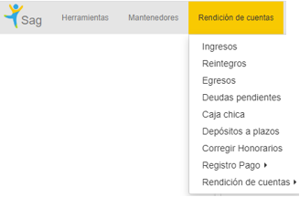

6.1 Ingresos

En el Menú al presionar **Rendición de Cuentas – Ingresos,** se despliega la pantalla de ingresos para ser registrados en Software SAG según la siguiente imagen:

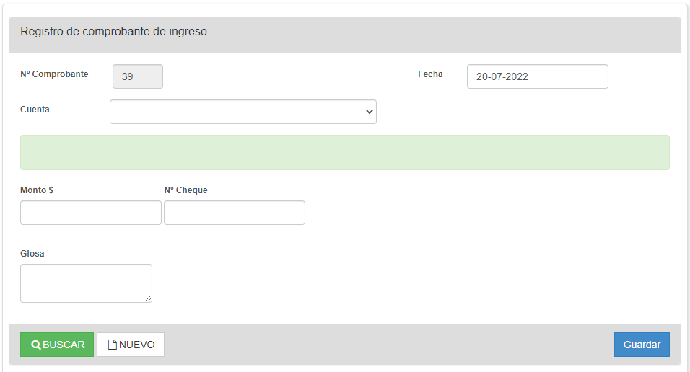

* **N° Comprobante**: Este numero lo da por defecto y se genera en correlativo.
* **Cuenta**: Al presionar se despliega una lista con cuentas que se deben presionar según el ingreso recibido por el Programa.
* **Monto $**: Ingresar el monto recibido en la cartola de la cuenta corriente del programa.
* **N° Cheque**: Colocar el numero que se registro en la cartola de la cuenta corriente o en su defecto la fecha sin guion o puntos.
* **Glosa**: Escribir a que corresponde el ingreso recibido en la cartola de cuenta corriente (ej.: subvención, 80 bis, traspasos transitorios, etc.)
* **Fecha**: Esta se da por defecto, pero puede ser modificada por la fecha de cuando se recibió el depósito.

6.2 Reintegros

En el Menú al presionar **Rendición de Cuentas – Reintegros,** da la siguiente opción:

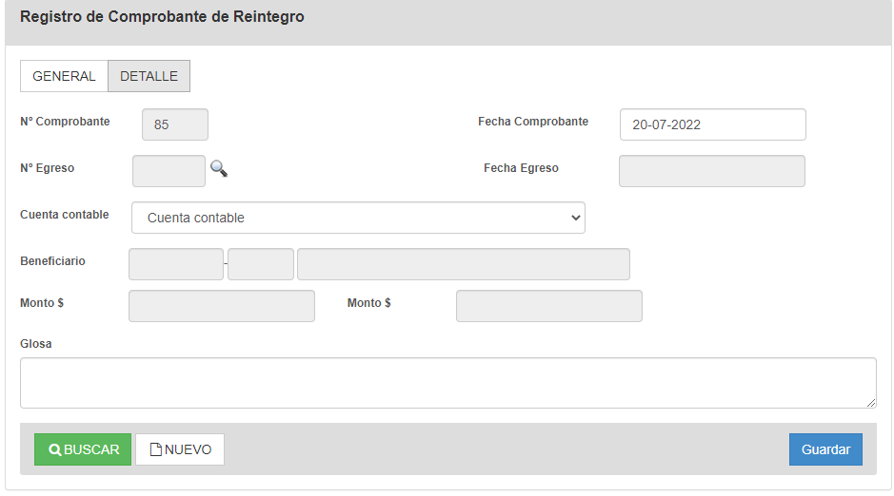

* **N° Comprobante**: Este número lo da por defecto y se genera en correlativo.
* **N° Egreso**: Al presionar se despliega una lista con los Egresos creados por programa y se debe seleccionar el número al cual se realizará un reintegro.
* **Cuenta contable – Beneficiario – Monto $**: Al seleccionar un Egreso se da por defecto a la cuenta contable, beneficiario y monto asociadas a él.
* **Glosa**: Escribir a que concepto corresponde el Reintegro a crear.
* **Fecha**: Esta se da por defecto, pero puede ser modificada por la fecha del Reintegro
* 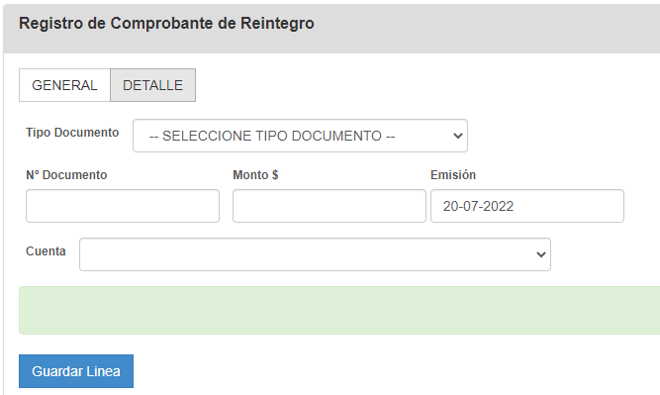Al tener los datos mencionados se debe presionar **Detalle** y se despliega el siguiente cuadro
* **Tipo Documento**: Al presionar se despliega una lista de documentos que se puede seleccionar según el gasto asociado al reintegro por el egreso girado.
* **N° Documento**: Se debe digitar el número asociado al Tipo Documento asociado al reintegro.
* **Monto $**: Se debe digitar el monto asociado a cada tipo de documento seleccionado.
* **Emisión**: Seleccionar la fecha de cuando se registra el reintegro.
* **Cuenta**: Al presionar se despliega una lista de cuentas contables la cual se debe seleccionar a la que corresponde el gasto que se esta digitando (Ej. Alimentación, Movilización, Materiales de oficina, etc.)



* Luego de tener todos los datos se debe presionar si en el Reintegro que se está digitando contiene más de un documento se sigue con el mismo procedimiento anterior, si ya se digitaron todos los documentos por los gastos asociados al Reintegro se debe volver a presionar donde se dice la palabra **Monto $** del costado derecho va decir la suma de todos los documentos registrados en el Detalle del Reintegro, si esta correcto se debe presionar

6.3 Egresos

En el Menú al presionar **Rendición de Cuentas – Egresos,** da la siguiente opción:

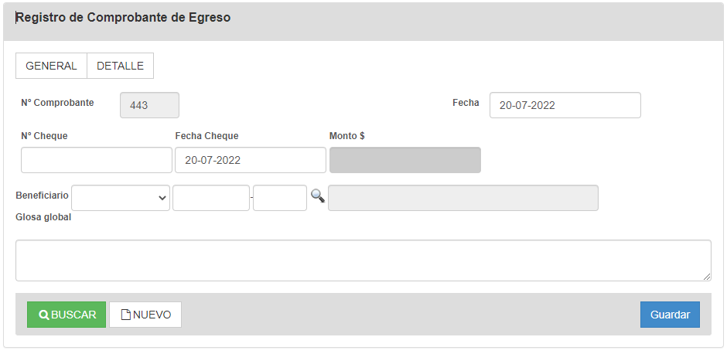

La cual debe ser llenado completando lo siguiente:

* **N° Comprobante**: Este número lo da por defecto y se genera en correlativo.
* **N° Cheque**: Se debe digitar el número correlativo del cheque o en su defecto el número de transferencia.
* **Fecha – Fecha Cheque**: Seleccionar la fecha de cuando se está registrando el egreso o la fecha de cuando fue girado el documento.
* **Monto**: Se visualiza cuando se termine de registras los gastos.
* **Beneficiario**: Se puede seleccionar Personal, Proveedores y Otro, al seleccionar por una de las opciones se debe digitar el RUT de quien es el beneficiario del Egreso girado.
* **Glosa**: Escribir el concepto del egreso a que consiste el gasto que se esta incurriendo (Ej.: Servicio de Telefonía fija, etc.)
* Al tener los datos mencionados se debe presionar **Detalle** y se despliega el siguiente cuadro

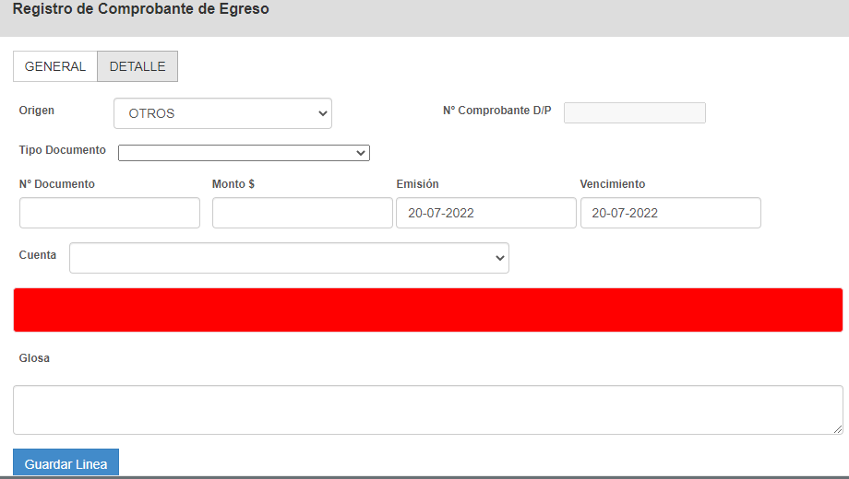

La cual debe ser llenado completando lo siguiente:

* **Origen**: Al presionar se despliega una lista de opciones
* **Tipo Documento**: Se debe digitar presionar y se despliega una lista en la cual se debe presionar por el concepto del gasto que se está registrando.
* **Monto $**: Se debe digitar el monto asociado a cada tipo de documento seleccionado.
* **Emisión - Vencimiento**: Seleccionar la fecha de cuando se registra el egreso.
* **Cuenta**: Al presionar se despliega una lista de cuentas contables la cual se debe seleccionar a la que corresponde el gasto que se está digitando (Ej. Alimentación, Movilización, Materiales de oficina, etc.)
* **Glosa**: Se debe escribir el concepto del gasto por el tipo de documento seleccionado



* Luego de tener todos los datos se debe presionar si el egreso que se está digitando contiene más de un documento se sigue con el mismo procedimiento anterior, si ya se digitaron todos los documentos por los gastos asociados al Egreso se debe volver a presionar donde se dice la palabra **Monto $** corresponde a la suma de todos los documentos registrados en el Detalle del Egreso, si esta correcto se debe presionar

6.4 Corregir Honorarios

En el Menú al presionar **Rendición de Cuentas – Corregir Honorarios,** da la siguiente opción:

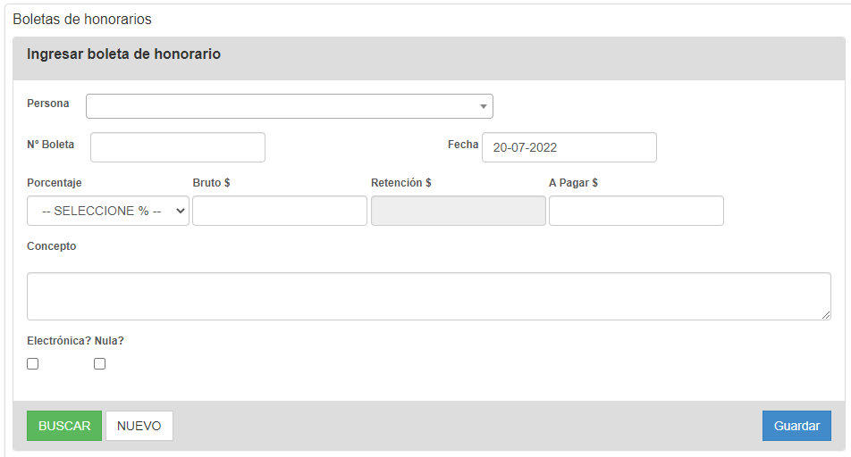

* Esta opción es utilizada cuando una boleta queda emitida y se debe modificar, cuando en el informe de honorarios se visualiza alguna boleta sin conciliar.

6.5 Registro de Pagos

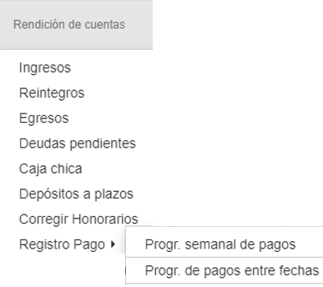En el Menú al presionar **Rendición de Cuentas – Registro de Pagos,** se despliega una lista con:

Prog. Semanal de pagos

Al presionar se despliega la siguiente función, donde solo se debe colocar la fecha de cuando se requiere el reporte en el cual muestra el resumen de la semana según el día elegido, mostrando los Ingresos, Reintegros y Egresos de la semana indicada, ej.;

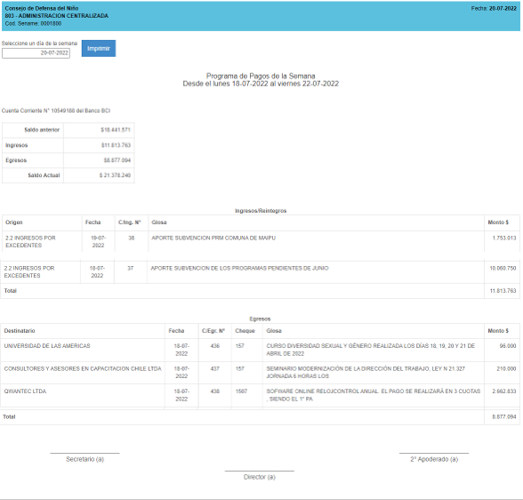

Prog. de pagos entre fechas

Al presionar se debe colocar la fecha de inicio y fecha final, posterior presionar imprimir y mostrara el rango de los Ingresos, Reintegros y Egresos ej. Del reporte;

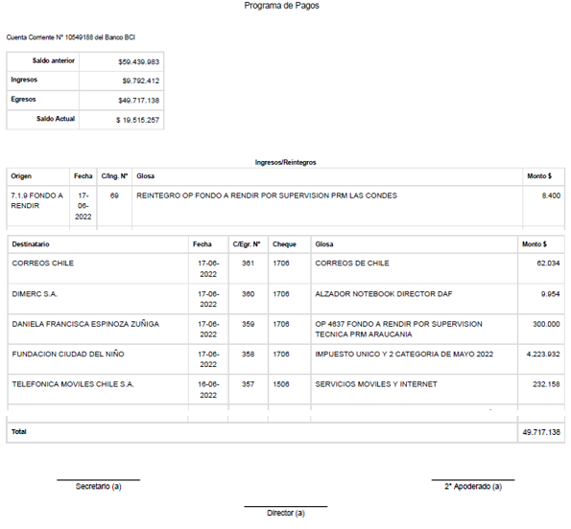

6.6 Rendición de Cuentas

En el Menú al presionar **Rendición de Cuentas – Rendición de Cuentas,** se despliega una lista con:

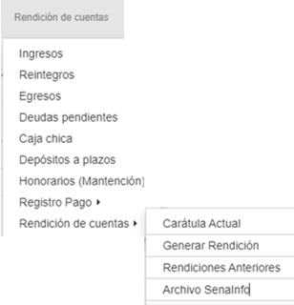

Caratula Actual

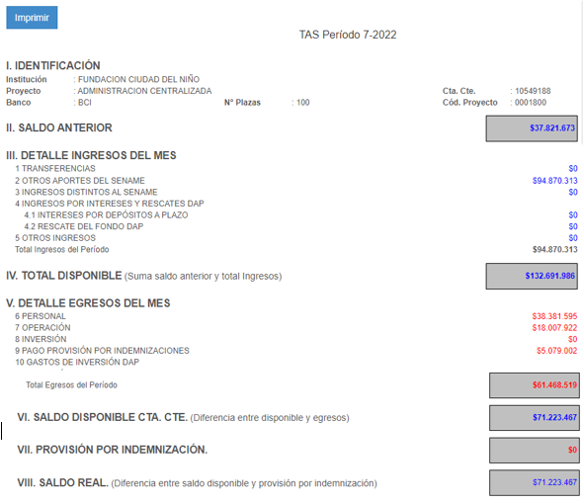Al presionar Caratula Actual muestra la Rendición de Cuentas del periodo actual utilizando en el Software SAG, destacando que el reporte se puede imprimir, según el siguiente ej.;

Generar Rendición

Al presionar Generar Rendición se debe completar los campos requeridos como:

* Intervenciones (mes en uso): se debe completar con el total de intervenciones realizadas por el mes cerrado.
* Provisión por indemnización: Se debe completar con el monto de la provisión de indemnización del mes que se está efectuando la rendición.
* Posterior al llenado se debe presionar Guardar.

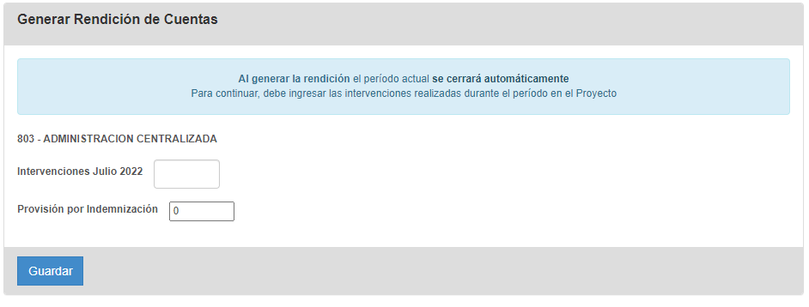Según el siguiente recuadro:

Rendiciones Anteriores

Al presionar Rendición Anteriores se despliega la siguiente imagen; la cual muestra el historial de Rendiciones Generadas en el Programa del Sistema Software SAG y se debe presionar el **Informe** que se requiere o la **Caratula de Rendición**

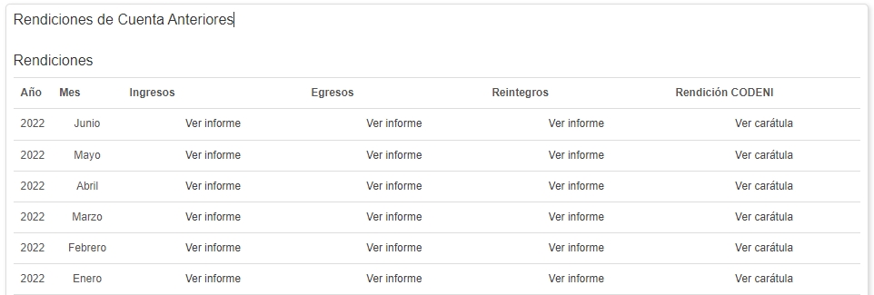

7. Control Interno

En el Menú al presionar **Control Interno,** se despliega una lista con las siguientes funciones:

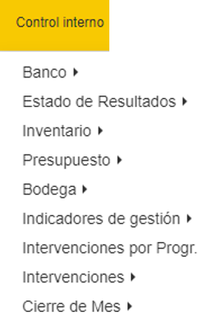

7.1 Control Interno - Banco

Al presionar en el Menú Software SAG, **Control Interno – Banco,** se despliega una lista con las siguientes funciones:

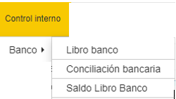

Libro Banco

Al presionar Libro Banco se visualiza un listado con los Ingresos, Reintegros y Egresos del mes seleccionado en el Programa del Sistema Software SAG.

Al desplegarse el Libro Banco se debe seleccionar el **Mes** y presionar el botón **Ver resultados**, mas el año. Dando la posibilidad de Exportar a Excel o imprimir, según el siguiente Ej.;

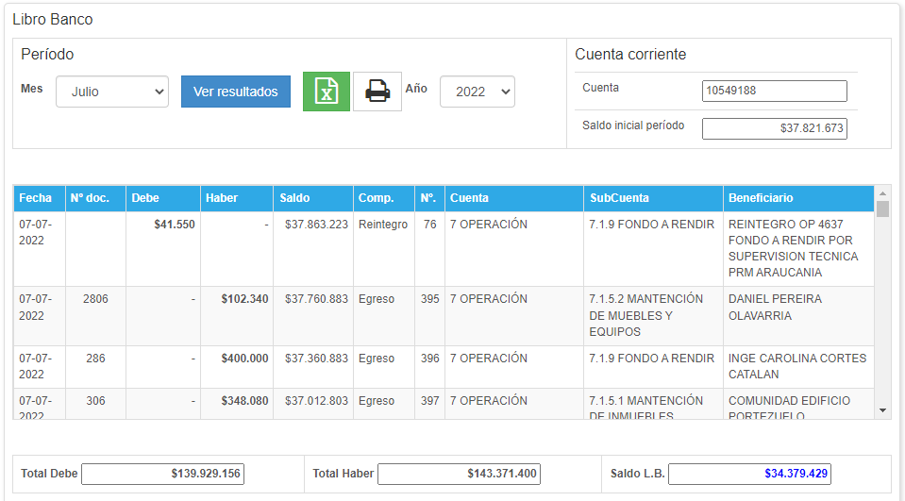

Conciliación Bancaria

Al presionar Conciliación Bancaria se visualiza la cuadratura del Saldo de la Cuenta Corriente y el Libro Banco, menos los Cheques Girados y No Cobrados (si hubiera) Destacar que es importante que estos saldos se encuentren cuadrados.

Al desplegar el recuadro se selecciona el **Mes y Año**, luego se debe presionar **Ver Resultados**. Para cuadrar la conciliación se debe verificar el saldo de la Cuenta Corriente y registrarlo en el recuadro **Cartola Bancaria** y modificar la **Fecha** de cuando corresponde el saldo. A Continuación, presionar el botón **Ver** el cuál mostrara la opción **Conciliar** la se debe presionar esto permite pintar con color aquellos montos que se encuentran en la cartola y dejar en blanco los cuales no están, al final se debe presionar **Guardar.**

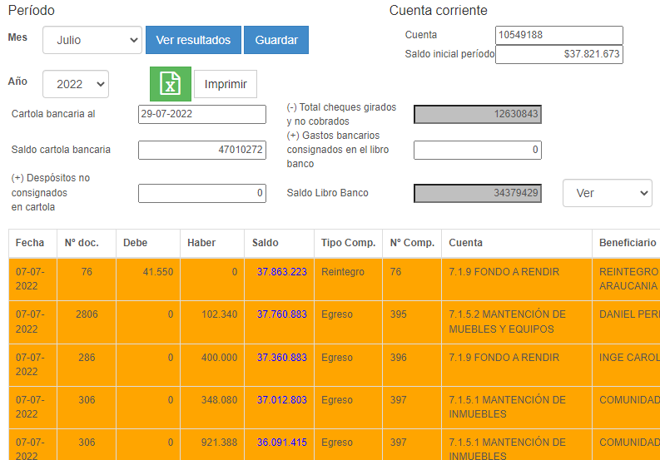Ej. de la conciliación bancaria.;

Saldo Libro Banco

Al Presionar Saldo Libro Banco se visualiza en pantalla el Saldo Inicial y Saldo Final de todos los programas, según el **Mes** y **Año** seleccionado, Ej.: dando la posibilidad de exportar a Excel.

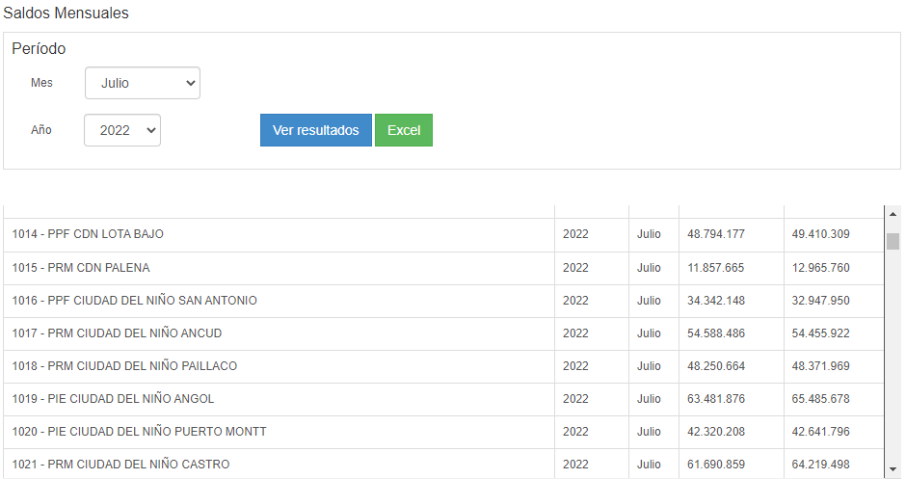

7.2 Control Interno – Estado de Resultados

Al presionar en el Menú Software SAG, **Control Interno – Estado de Resultados,** se despliega una lista con las siguientes funciones:

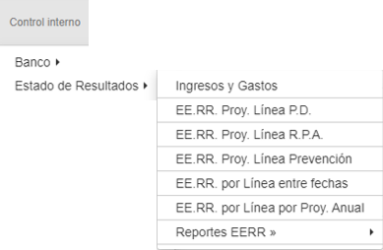

Ingresos y Gastos

En esta opción se visualiza las cuentas contables utilizadas al momento de sus registros de Ingresos y Gastos ya rebajados los Reintegros, donde se debe seleccionar el **Programa** y luego presionar **Procesar**, se puede seleccionar **Ingresos** o **Egresos** en la pantalla o **Exportar** ambos al presionar Excel. Según el siguiente Ej.,

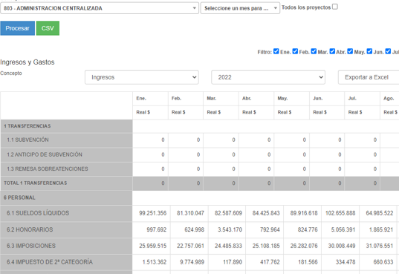

Nota: Los demás informes del listado de Estados Resultados funciona de la misma forma anterior.

7.3 Control Interno – Inventarios

Al presionar en el Menú Software SAG, **Control Interno – Inventario,** se despliega una lista con las siguientes funciones: En el se realiza el registro de los bienes adquiridos como compras y son inventariados.

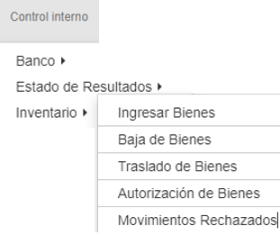

Nota: **Este modulo cuenta con su Manual de Inventarios**

7.4 Control Interno – Presupuesto

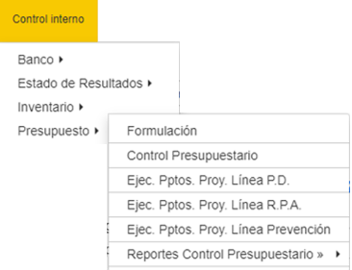Al presionar en el Menú Software SAG, **Control Interno – Inventario,** se despliega una lista con las siguientes funciones:

Formulación

Al Presionar en la lista Formulación se despliegan las cuentas contables de Ingresos y Egresos si se seleccionan, destacando que es obligatorio su llenado con previa aprobación de Administración Central. Destacando que es importante colocar el Saldo Inicial que corresponde al Saldo Final del periodo anterior de cuando este debe ser completado al finalizar se debe presionar **Guardar**, según el siguiente Ej.;

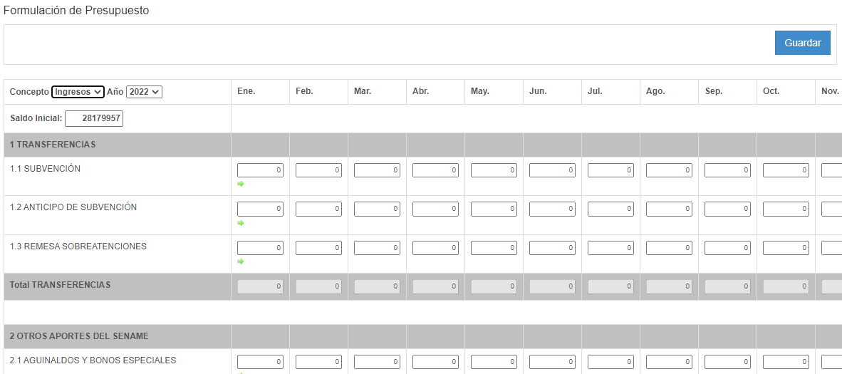

Control Presupuestario

Al Presionar Control Presupuestario se despliegan las cuentas contables realizando la diferencia entre lo **Presupuestado** y lo **Real** mostrando la Desviación en montos y porcentaje**,** al llenar se debe seleccionar el Programa, presionar Concepto donde se selecciona Ingresos o Egresos y el año a consultar. Tipo de Reporte

* Normal: consiste en el total de las cuentas de contables
* Estándar: Es un reporte resumido mostrando solo las cuentas principales.
* Ambos reportes se pueden exportar a Excel o visualizar en pantalla, Ej.; Reporte Normal

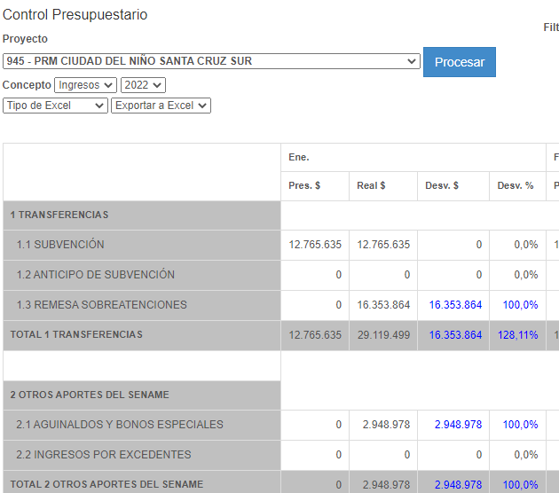

* Al presionar Reporte Estándar se debe seleccionar Exportar Excel y luego entre anual, 1er semestre o 2do semestre y este es exportado a Excel y al abrir muestra lo siguiente:

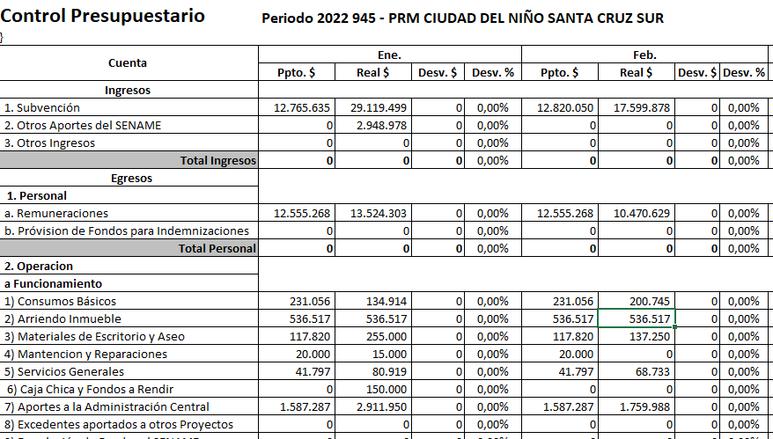

7.5 Control Interno – Bodega

Al presionar en el Menú Software SAG, **Control Interno – Bodega,** se despliega una lista con las siguientes funciones: donde se ingresan los artículos de bodega adquiridos por el programa estos **no** son los ítems inventariados.

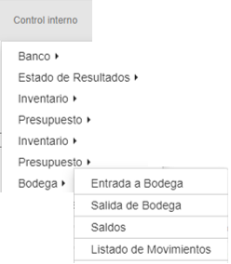

Nota: **Este módulo cuenta con su Manual de Bodega.**

7.6 Control Interno – Intervenciones

Al presionar en el Menú Software SAG, **Control Interno – Intervenciones,** se despliega una lista con las siguientes funciones: donde se registran las atenciones por plazas normales y por sobre atenciones por 80 bis.

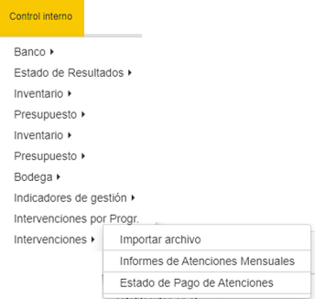

Nota: **Este módulo cuenta con su Manual de Intervenciones.**

7.7 Control Interno – Cierre de Mes

Al presionar en el Menú Software SAG, **Control Interno – Cierre de Mes,** se despliega una lista con las siguientes funciones: las cuales permite visualizar las principales cuentas contables utilizadas por el programa y su cuadratura.

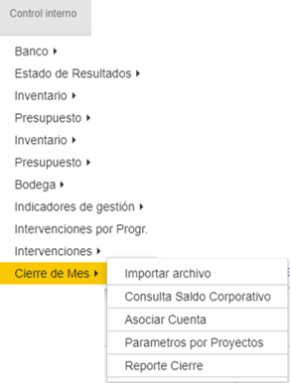

Importar Archivo

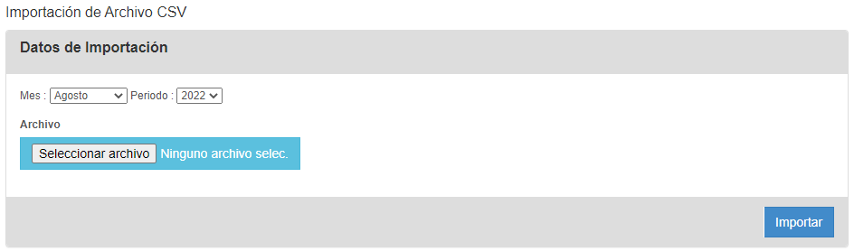Al Presionar Importar Archivo permite cargar archivo CSV con los Saldos finales del Banco BCI por las cuentas corrientes de los programas, según el siguiente Ej.;

Para importar el archivo CSV, se debe seleccionar el **mes** y **año** por los saldos finales del archivo extraído del Banco BCI, luego se debe buscar al presionar **Seleccionar Archivo** al completar los pasos anteriores se debe dar **Importar**.

Consulta de Saldo Corporativos

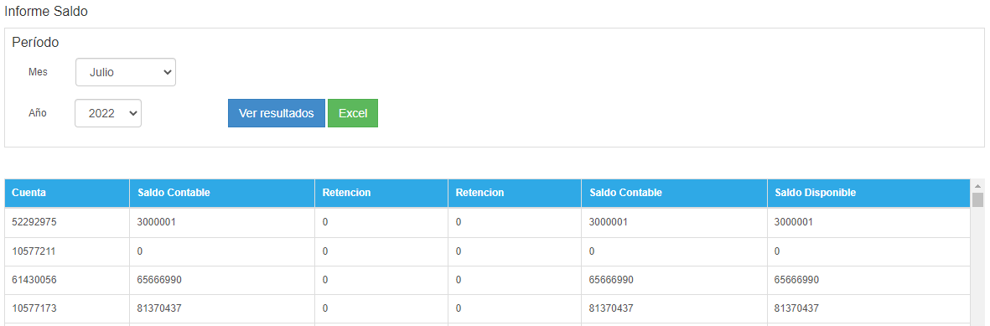Al Presionar habilita la forma de ver los saldos cargados en Importar Archivo solo seleccionando el **Mes** y **Año** cargado, al tener esto, se presiona **Ver Resultados** y son visualizados en pantalla o permite exportar a **Excel**, según el siguiente Ej.;

Reporte Cierre

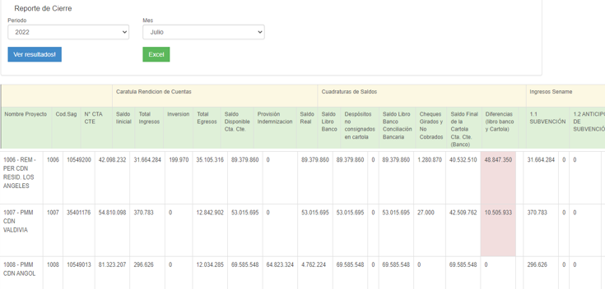Al Presionar muestra la posibilidad de obtener el cierre de mes con las principales cuentas y sus cuadraturas de todos los programas. Solo es necesario seleccionar Periodo y Año y presionar Ver Resultados, donde muestra el siguiente detalle el cual se puede exportar a Excel, Ej.;

8. Informes

En el Menú al presionar **Informes,** se despliega una lista con las siguientes funciones:

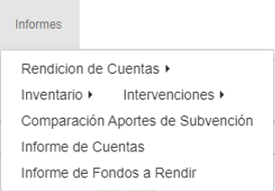

8.1 Informes – Rendición de Cuentas

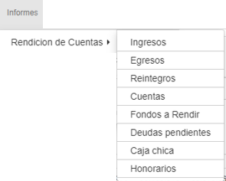Al presionar en el Menú Software SAG, **Informes – Rendición de Cuentas,** se despliega una lista con las siguientes funciones:

Ingresos

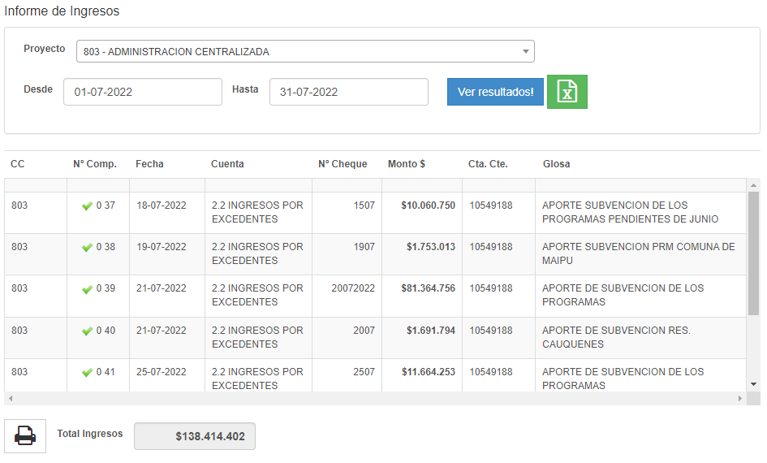Al presionar permite visualizar y exportar a Excel los Informes de Ingresos al cual solo debe seleccionar el rango de **fechas** a buscar, el programa al cual se tiene acceso y presionar **Ver Resultados**, según el siguiente Ej.;

Egresos

Al presionar permite visualizar y exportar a Excel los Informes de Egresos al cual solo debe seleccionar el rango de **fechas** a buscar, el programa al cual se tiene acceso y presionar **Ver Resultados**, según el siguiente Ej.;

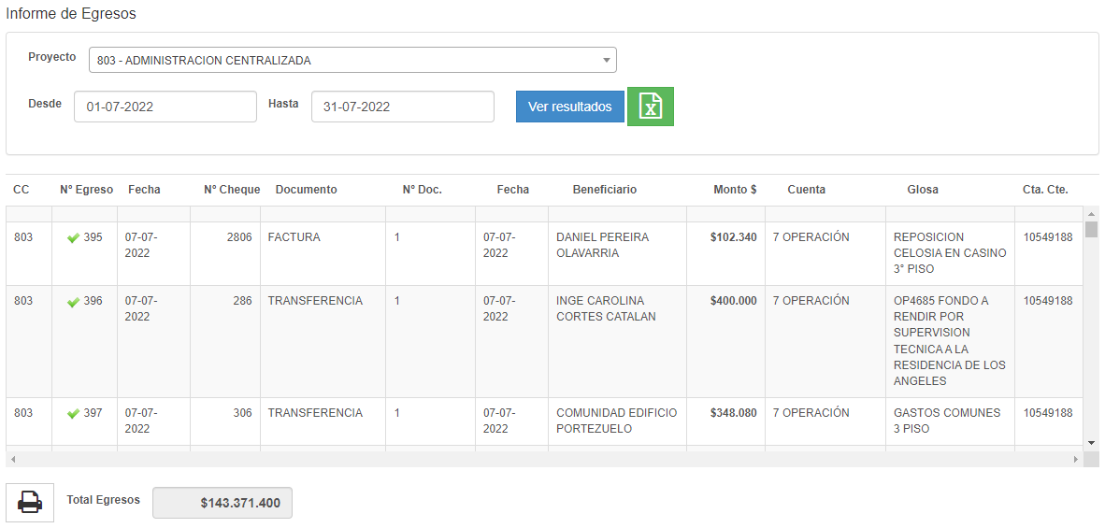

Reintegros

Al presionar permite visualizar y exportar a Excel los Informes de Reintegros al cual solo debe seleccionar el rango de **fechas** a buscar, el programa al cual se tiene acceso y presionar **Ver Resultados**, según el siguiente Ej.;

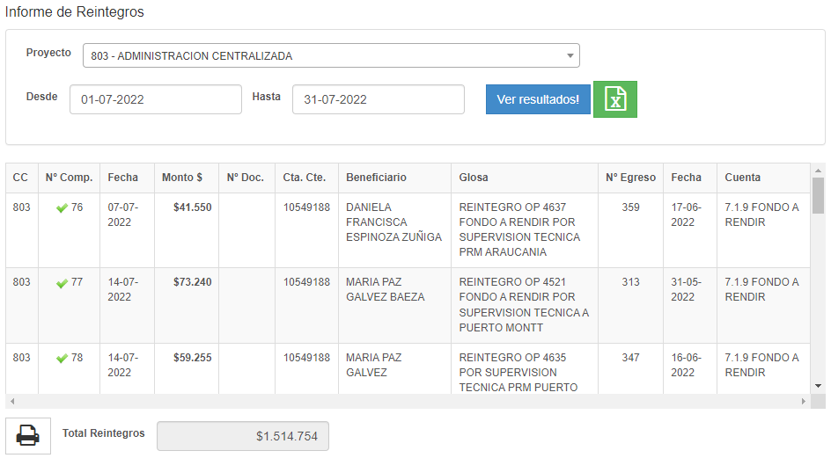

Cuentas

Al presionar permite visualizar y exportar a Excel el Informes de Cuentas al cual solo debe seleccionar el rango de **fechas**, el programa al cual se tiene acceso, la cuenta contable y presionar **Ver Resultados**, según el siguiente Ej.;

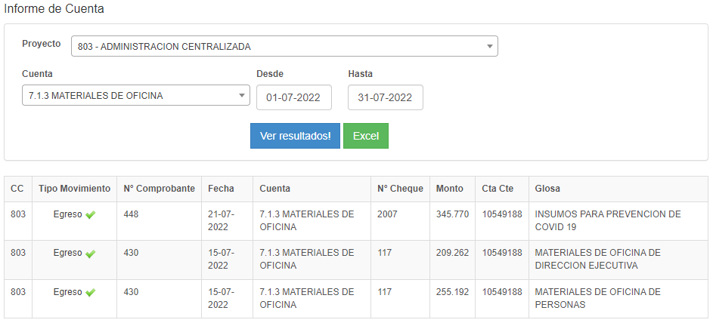

Fondos a Rendir

Al presionar permite visualizar y exportar a Excel el Informe de Fondos a Rendir, para obtener solo debe seleccionar el rango de **fechas**, el programa al cual se tiene acceso y presionar **Ver Resultados**, según el siguiente Ej.;

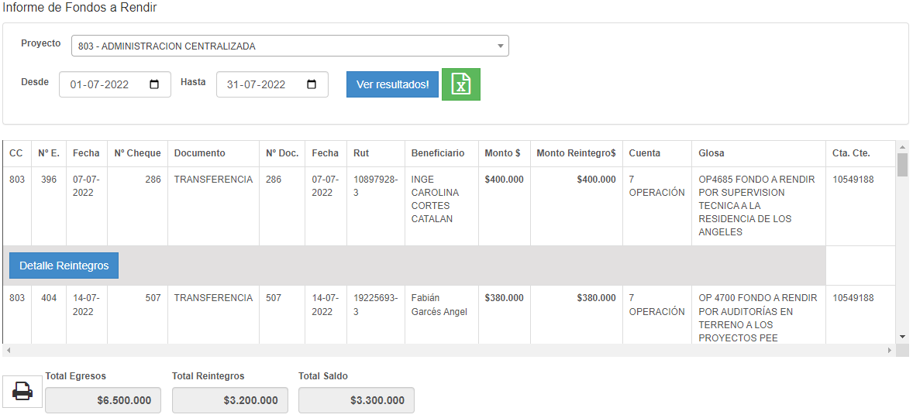

Cajas Chicas

Al presionar permite visualizar y exportar a Excel el Informe de los gastos utilizados por Caja Chica, para obtener solo debe seleccionar el **Mes**, el programa al cual se tiene acceso y presionar **Ver Resultados**, según el siguiente Ej.;

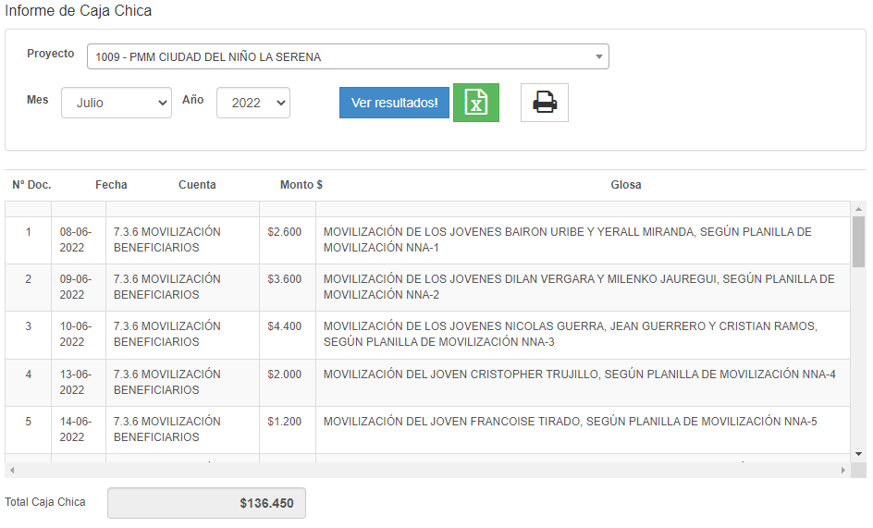

Honorarios

Al presionar permite visualizar y exportar a Excel el Informe de Honorarios, para obtener solo debe seleccionar el **Mes**, el programa al cual se tiene acceso y presionar **Ver Resultados**, según el siguiente Ej.;

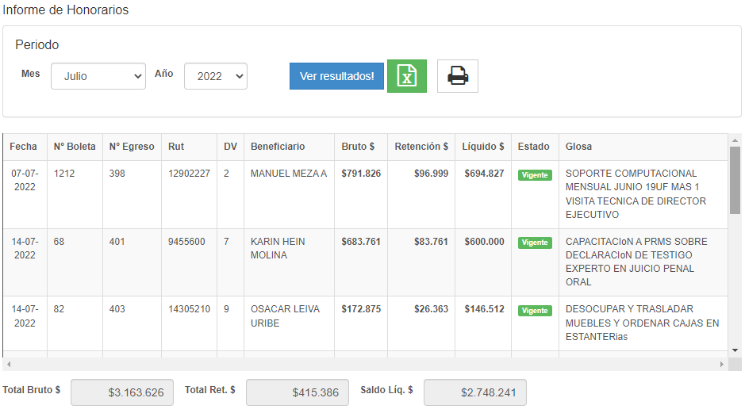

8.2 Informes – Inventario

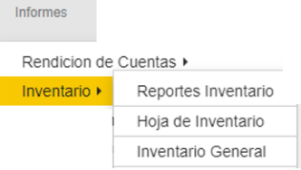Al presionar en el Menú Software SAG, **Informes – Inventario,** se despliega una lista con las siguientes funciones:

Reporte Inventario

Al presionar permite visualizar y exportar a Excel el Informe de Altas – Bajas y Traspasos, para obtener solo debe seleccionar el Rango de **Fechas**, el **Programa** al cual se tiene acceso y presionar **Filtrar**, según el siguiente Ej.;

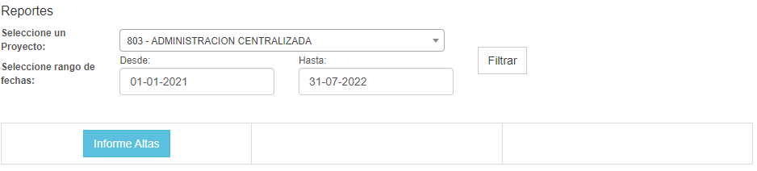

Destacando que al presionar Filtrar muestra en pantalla en Color **Azul** los informes disponibles según el rango buscado, para visualizar este informe se debe presionar.

* Informe de Altas: Muestra todas las Altas de Inventarios registradas en el periodo seleccionada, donde permite imprimir o exportar a Excel, según el siguiente Ej.;

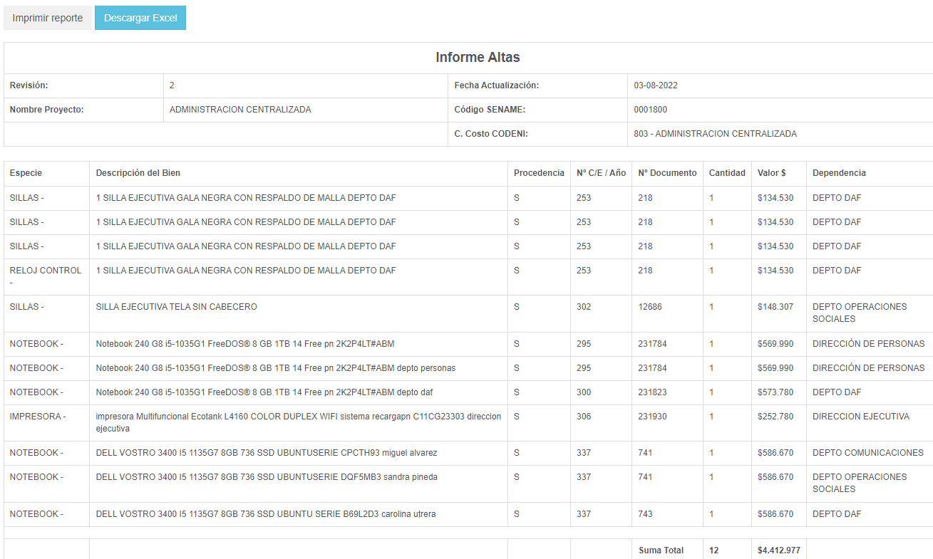

Hoja de Inventario

Al presionar permite visualizar y exportar a Excel el Informe de Dependencias, para obtener solo debe seleccionar el **Programa** y la Dependencia donde fue registrado el bien y presionar **Filtrar**, según el siguiente Ej.;

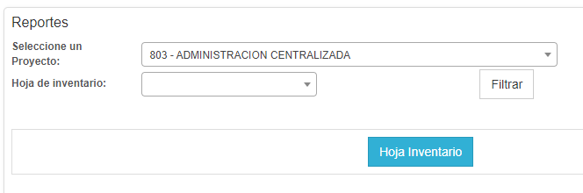

Destacando que al presionar Filtrar muestra en pantalla en Color **Azul** la Hoja Inventario, para visualizar este informe se debe presionar.

* Informe de Hoja de Inventario: Muestra todas las Altas de Inventarios registradas en la Dependencia seleccionada, donde permite imprimir o exportar a Excel, según el siguiente Ej.;

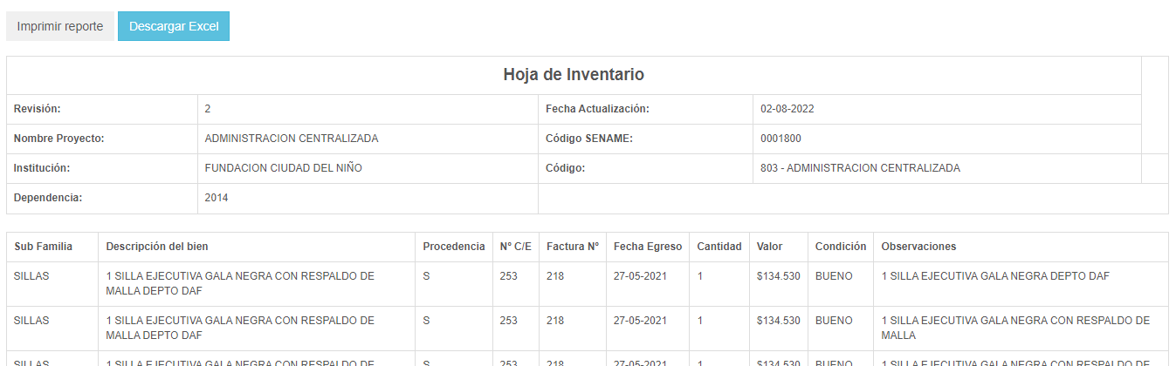

Inventario General

Al presionar permite visualizar y exportar a Excel el Informe de Inventario General, para obtener solo debe seleccionar el **Programa** y presionar **Filtrar**, según el siguiente Ej.;



Destacando que al presionar Filtrar muestra en pantalla en Color **Azul** la Hoja Inventario, para visualizar este informe se debe presionar.

* Informe de Inventario General: Muestra todas las Altas – Bajas y Traslados de Inventarios registradas en el Programa Seleccionado, permitiendo imprimir o exportar a Excel, según el siguiente Ej.;

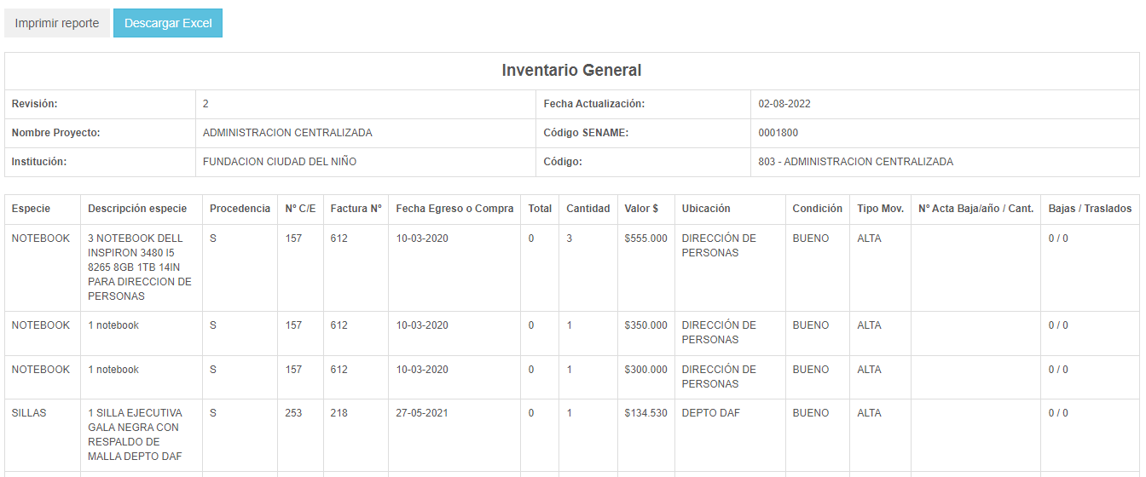

8.3 Informes – Intervenciones

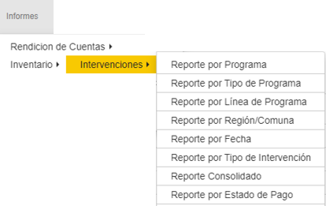Al presionar en el Menú Software SAG, **Informes – Intervenciones,** se despliega una lista con las siguientes funciones:

**Nota: Se debe complementar con el Manual de Intervenciones**

8.4 Informes – Comparación Aportes de Subvención

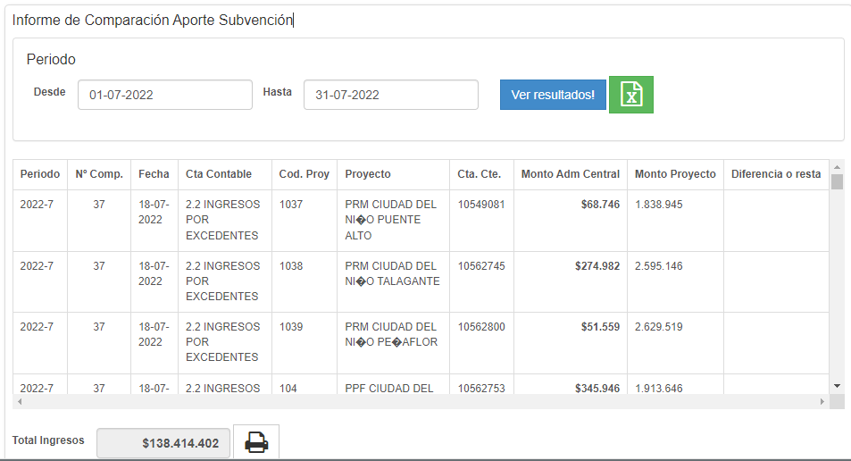Al presionar en el Menú Software SAG, **Informes – Comparación Aportes de Subvención,** permite visualizar los Ingresos de Subvención registrados por los Programas y los Descuentos realizados por la Administración Central, solo se debe seleccionar el rango de **Fechas** y presionar **Ver Resultados**, este reporte se puede exportar a **Excel**. Según el siguiente Ej.;

8.5 Informes – Cuentas: Se utiliza de la misma forma que el punto 8.1

8.6 Informes – de Fondos a Rendir: Se utiliza de la misma forma que el punto 8.1

9. Supervisores

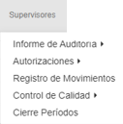En el Menú principal del software SAG al presionar **Supervisores,** se despliega una lista con las siguientes funciones:

9.1 Supervisores – Registros de Movimientos

En el Menú al presionar **Supervisores – Registros de Movimientos**, muestra el detalle de los movimientos de Ingresos – Reintegros y Egresos efectuados del programa seleccionado. Entre algunas de las ventajas son: Saber el usuario y hora de creación del movimiento como Desconciliar un movimiento que está conciliado en la Conciliación Bancaria. Según el siguiente Ej.;

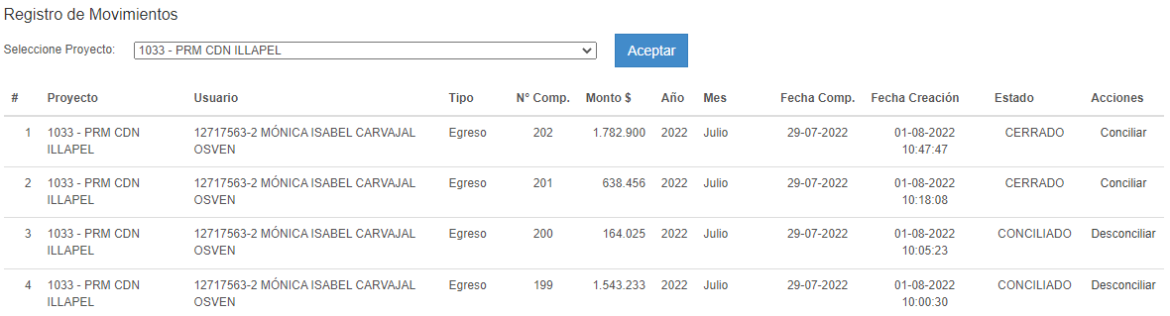

9.2 Supervisores – Cierre de Periodos

En el Menú al presionar **Supervisores – Cierre de Periodos**, muestra todos los Programas con la fecha que efectuaron el cierre de mes y la apertura del mes siguiente, mostrando en Rojo los Programas que cierran un mes en periodos superiores al mes siguiente, adicionalmente el reporte permite ser exportado a Excel. Según el siguiente Ej.;

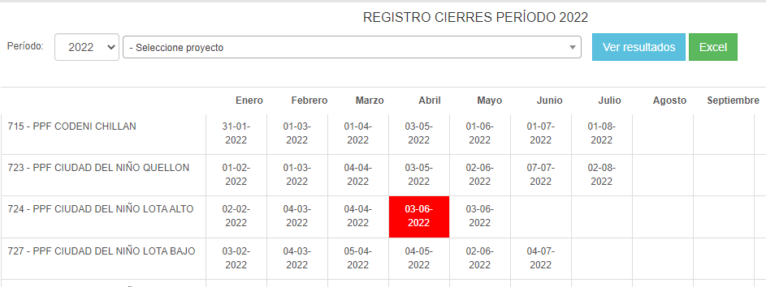

10. Administración

En el Menú principal del software SAG al presionar **Administración**,se despliega una lista con las siguientes funciones:

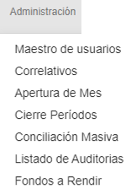

10.1 Apertura de Mes

En el Menú al presionar **Administración – Apertura de Mes**, se despliega la opción donde un usuario Administrador del SAG pueda abrir el periodo de un programa el cual ya se encuentre cerrado y necesite realizar modificaciones. Esto se realiza previa autorización de la Contadora General.

Para la Apertura de un Periodo se debe estar en el Programa requerido, seleccionar el **Mes** y **Año** y presionar **Procesar**. Según el siguiente Ej.;

